DALLMER Reinigungsrohr Stausafe

Dallmer

Eigenschaften

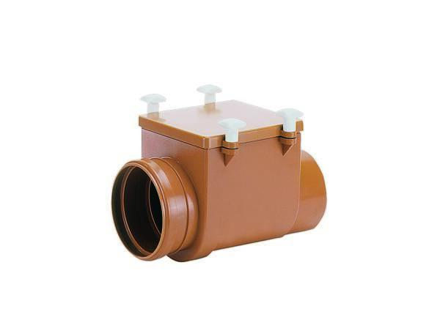

Werkstoff

Kunststoff

Nennweite DN

100,00 - 125,00